**НЕГОСУДАРСТВЕННОЕ ОБРАЗОВАТЕЛЬНОЕ ЧАСТНОЕ** **УЧРЕЖДЕНИЕ ВЫСШЕГО ОБРАЗОВАНИЯ** **«МОСКОВСКИЙ ФИНАНСОВО-ПРОМЫШЛЕННЫЙ УНИВЕРСИТЕТ** **“СИНЕРГИЯ”»**

|  |  |  |
| --- | --- | --- |
| **Факультет/Институт** |  | Информационных технологий |
|  |  | (наименование факультета/ Института) |
| **Направление/специальность** |  | Информационные системы и технологии |
| **подготовки:** |  | (код и наименование направления /специальности подготовки) |
| **Форма обучения:** |  | Очная |
|  |  | (очная, очно-заочная, заочная) |
|  |  |  |

**Отчет по практической работе №3**

|  |  |  |  |  |
| --- | --- | --- | --- | --- |
| **на тему** |  | Функции и рекурсия | | |
|  |  | (наименование темы) | | |
|  |  |  | | |
| **по дисциплине** | | |  | Разработка программных модулей |
|  | | |  | (наименование дисциплины) |

|  |  |  |  |  |
| --- | --- | --- | --- | --- |
| **Обучающийся** |  | Саидбек Мухиддин Ёрбек |  | Не требуется |
|  |  | (ФИО) |  | (подпись) |
| **Группа** |  | ДКИП-112 прог |  |  |
|  |  |  |  |  |

|  |  |  |  |  |
| --- | --- | --- | --- | --- |
| **Преподаватель** |  | Устинов Е.В. |  |  |
|  |  | (ФИО) |  | (подпись) |

**Москва 2024 г.**

Вычислить y = x n по следующему правилу: y = ( x n/2 ) 2 , если n четное, и y = x ⋅ y n – 1 , если n нечетное.

**Листинг кода на Python:**

def power(x, n):

if n == 0:

return 1

elif n % 2 == 0:

half_power = power(x, n // 2)

return half_power * half_power

else:

return x * power(x, n - 1)

x = float(input("Введите значение x: "))

n = int(input("Введите значение n: "))

result = power(x, n)

print(f"{x} в степени {n} равно {result}")

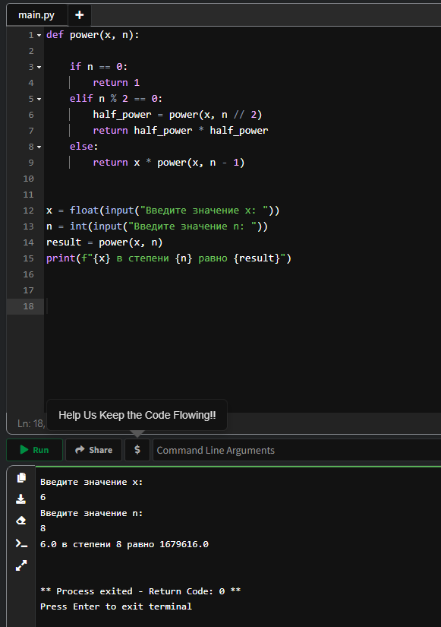

**Контрольные вопросы**

**1. Какая функция называется рекурсивной?**

Рекурсивная функция — это функция, которая вызывает саму себя в процессе выполнения. Это позволяет решать задачи, разбивая их на более простые подзадачи.

**2. Может ли в реализации рекурсивной функции существовать несколько операторов передачи управления return**

Да, в реализации рекурсивной функции может существовать несколько операторов передачи управления return. Это необходимо для обработки различных условий или случаев, например, для базового случая и рекурсивных вызовов в зависимости от входных данных.